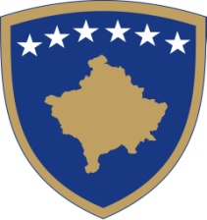
Republika e Kosovës
Republika Kosova - Republic of Kosovo

Qeveria - Vlada - Government
Zyra e Kryeministrit - Ured Premijera - Office of the Prime Minister

Sekretari i Përgjitshëm-Generalni Sekretar- Secretary General

Datum: 14.03.2022

O B A V E Š T E NJ E
o ​​odlaganju roka za prijavu

Obaveštavamo sve zainteresovane kandidate za apliciranje da se rok za prijavu odlaže do datuma 29.03.2022 na Konkurs za direktora sedam (7) odbora javnih preduzeća koji je objavljen na sajtu Kancelarije premijera datum 11.02.2022,

Za sve informacije možete se obratiti na tel. ne. 038-200 14 400.

